23.89: a) 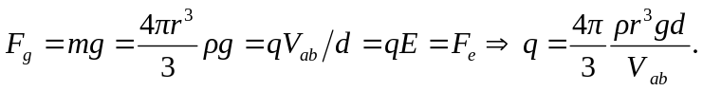
b) 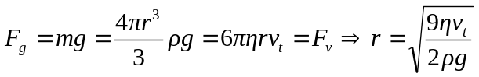
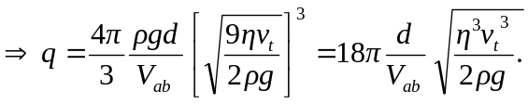
c) 